

Штаб
МО ВВПОД «ЮНАРМИЯ»
Кайбицкий муниципальный район
Республики Татарстан
422330 Кайбицкий район
село Большие Кайбицы
ул. Ш. Галиева д.12
тел.8(84370)21187
эл. почта:junajaarmija@rambler.ru

Еженедельный отчет МО ВВПОД «Юнармия»
Кайбицкого муниципального района за период с 29-04.02.24.

1.Количество участников движения: 322.
2.Количество принятых юнармейцев: 0.
3.Проведенные за неделю мероприятия: 24.

- МО ВВПОД «Юнармия» и газета «Кайбицкие зори».
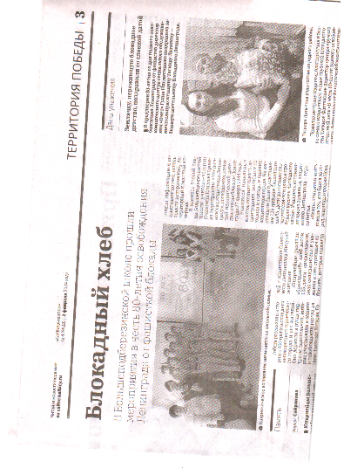

- 02.02.2024. Посвящается Сталинградской битве.
- Отряд имен кавалера ордена Красного Знамени С.Ф.Рыбакова «Маломеминская ООШ».
День 2 февраля отмечается как день воинской славы России – День разгрома советскими войсками немецко-фашистских войск в Сталинградской битве.
Юнармейцы отряда имени кавалера ордена Красного Знамени С.Ф.Рыбакова Маломеминской ООШ приняли участие в кинолектории, посмотрев фильм "Великая война. 7 серия. Сталинград".
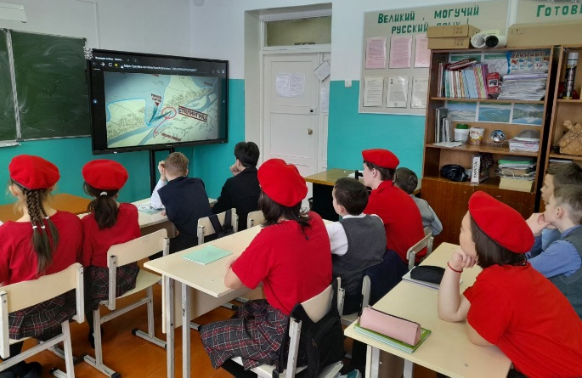
https://t.me/yunarmiya_kaibych_rt/4074
- Отряд имени Героя Социалистического труда Р.К.Калимуллина.
Есть в календаре такие даты, которые навечно вписаны в героическую летопись страны. Сталинградская битва – одна из них. Сегодня, 1 февраля, в нашей школе прошли уроки мужества «Сталинград! Город, совершивший великий подвиг!», посвященные разгрому советскими войсками немецко-фашистских войск в Сталинградской битве. Целью мероприятия являлось: раскрыть значение великой Сталинградской битвы, заложившей основу коренного перелома в Великой Отечественной войне, 2-й мировой войне. Мы - поколение 21 века, должны знать и помнить подвиги наших прадедов. Мы должны знать и уважать свою историю! Человек, не знающий своего прошлого, не имеет будущего.
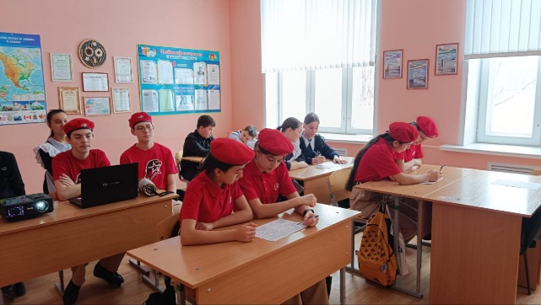
https://t.me/yunarmiya_kaibych_rt/4075

- Отряд имени кавалера ордена Красной Звезды Ф.Б. Шафигуллина «Муралинская ООШ».
В школе прошёл урок мужества «Сталинград! Город, совершивший великий подвиг!», посвященный разгрому советскими войсками немецко-фашистских войск в Сталинградской битве. Целью мероприятия являлось: раскрыть значение великой Сталинградской битвы, заложившей основу коренного перелома в Великой Отечественной войне, 2-й мировой войне. В ходе урока был показан видеофрагмент о ключевых моментах Сталинградской битвы. В течение мероприятия ребята много узнали о героизме и мужестве наших солдат, познакомились с историческими памятниками той великой битвы: Мамаевым курганом, домом Павлова, музеем-панорамой «Сталинградская битва», посмотрели хронику Сталинградской битвы. Победа советских войск в Сталинградской битве является крупнейшим военно-политическим событием в ходе Второй мировой войны. Новое поколение обязательно должно знать о подвигах своих предков, заплативших огромную цену за столь важную в жизни нашей страны победу.

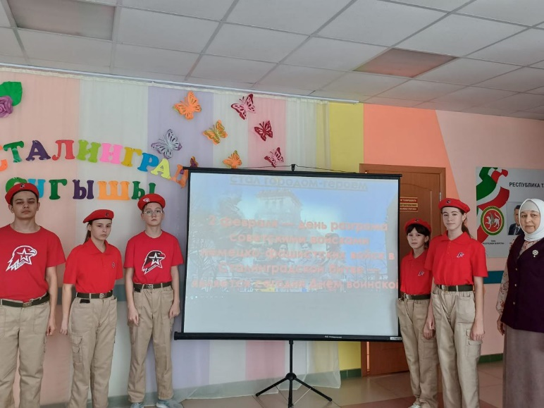
https://t.me/yunarmiya_kaibych_rt/4080
- Отряд имени кавалера ордена Красного Знамени Ф.Б. Шафигуллина.
Викторина Сталинградская битва.
Сегодня в нашей школе была организована и проведена интерактивная викторина «Сталинградская битва».
Участие в ней приняли ребята 2-9 классов.
Данное мероприятие было посвящено памяти героев Сталинградской битвы, её основным событиям, этапам, ключевым датам.
https://t.me/yunarmiya_kaibych_rt/4084
- Отряд имени Героя Советского Союза М.К.Кузьмина. «Старотябердинская СОШ».
2 февраля - День воинской славы России. В этот день 1943 года от фашистских захватчиков был освобождён город Сталинград. 200 дней и ночей Красная Армия перемалывала отборные соединения Германии и её союзников. Сталинградская битва, которая изменила историю и переломила ход всей Второй мировой войны, продлилась с 17 июля 1942 года по 2 февраля 1943 года и завершилась блестящей победой советских войск.
Для учеников школы был проведен урок Мужества "Сталинградская битва: хроника, факты, люди"
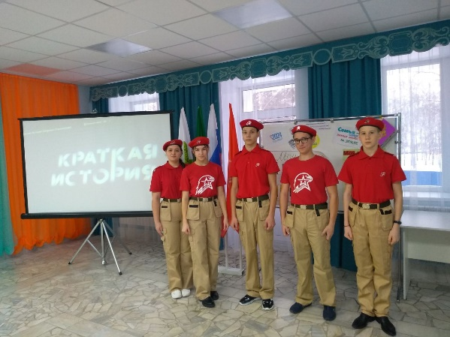
https://t.me/yunarmiya_kaibych_rt/4092
- Отряд имени кавалера ордена Красной Звезды В.Волкова. «Молькеевская ООШ»
2 февраля-День воинской Славы-День разгрома советскими войсками немецко-фашистских войск под Сталинградом. Она длилась 200 дней и ночей. Сталинградская битва по продолжительности и ожесточенности боёв, по количеству участвовавших людей и боевой техники превзошла на тот момент все сражения мировой истории. В связи с этой знаменательной датой советник директора и учитель истории провели Урок мужества "Сталинградская битва".
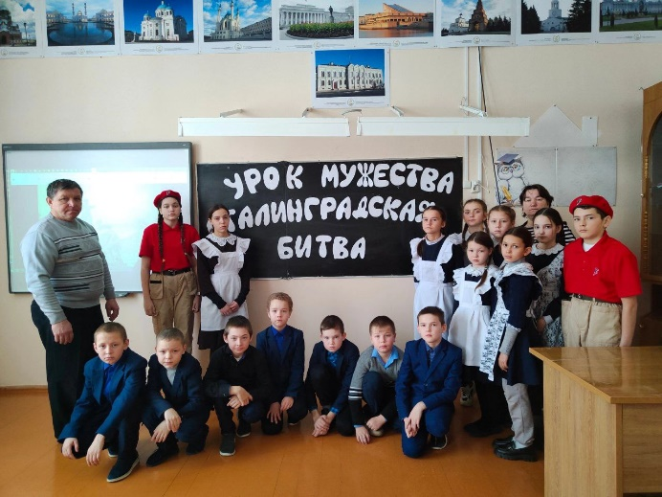
https://t.me/c/1793558564/4110
- Отряд имени Е.Вакатовой. «Берлибашская ООШ 2Мультимедийный квест "Великие битвы Победы"
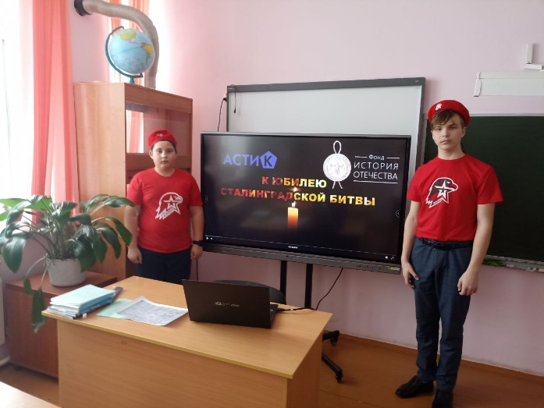
https://t.me/berlibashoosh/3355
- Отряд имени Т.Назмутдинова. «Кулангинская ООШ№
2 февраля - День разгрома советскими войсками немецко-фашистских войск в Сталинградской битве. Советником директора по воспитательной работе и активом школы МБОУ "Кулангинская ООШ" был организован мультимедийный квест, посвящённый 80-летию Сталинградской битвы. В видеоролике, на основе документальной хроники, были представлены реальные факты и ход сражений. Участникам квеста предлагалось в ходе просмотра ответить на вопросы о ходе и героях сражения.
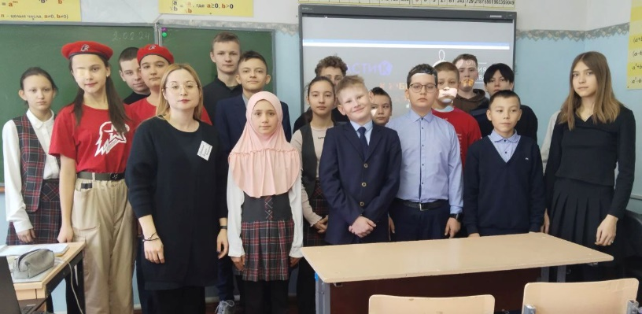

https://t.me/Kulangasch1497/2767
- Юнармейцы отряда имени Героя Советского Союза Федорова И. М. приняли участие в Интерактивной игре-викторине "Ты выстоял великий Сталинград", посвящённой 81-й годовщине разгрома немецко-фашистских войск в Сталинградской битве.
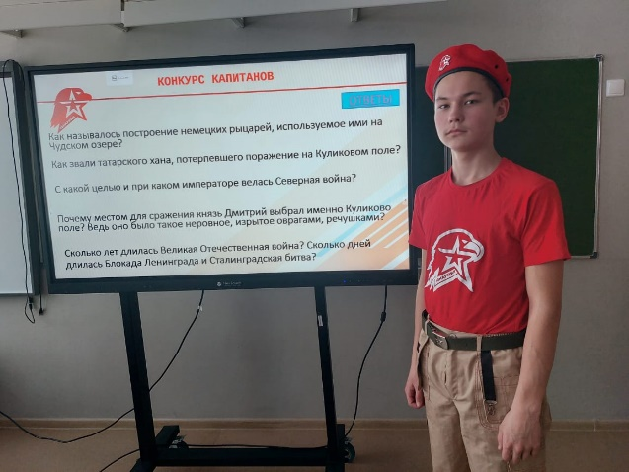
https://t.me/yunarmiya_kaibych_rt/4118

- Учитель истории Калеев О. Н. провел Урок Мужества для юнармейцев отряда имени полного кавалера орденов Славы И. П. Субботина, посвящённый Дню воинской славы - '' День победы в Сталинградской битве''.
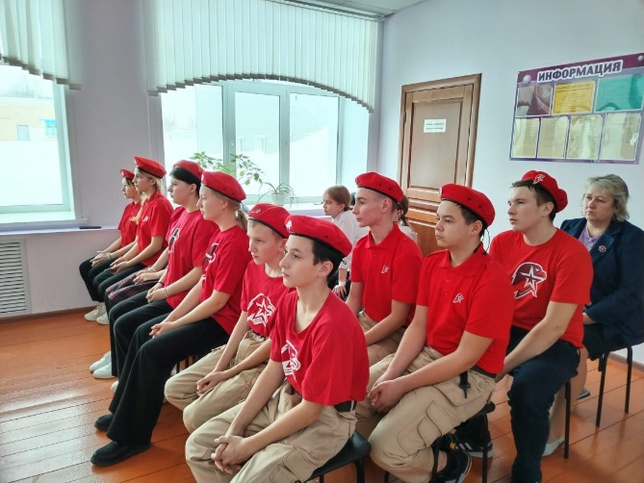
https://t.me/yunarmiya_kaibych_rt/4109
- СВО.
- Мәктәбебезнең "Беренчеләр хәрәкәте", Кызыл Йолдыз ордены кавалеры Мансур Миннуллин исемендәге яшь армиячеләре һәм укытучылар коллективы СВО да катнашкан егетләребезгә ярдәм йөзеннән файдалы үләннәр кушылган чәй пакетиклары әзерләделәр.
https://t.me/yunarmiya_kaibych_rt/4116 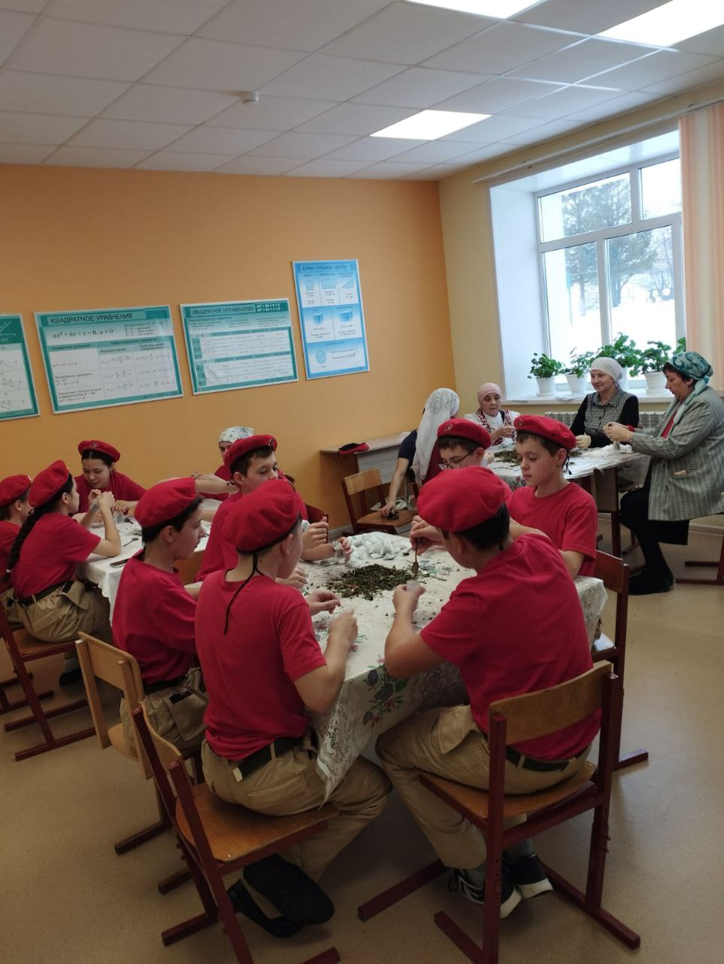

План
основных мероприятий МО ВВПОД «Юнармия» Кайбицкого муниципального района РТ
с 05-11.02.24. ОО
№ | Время (Дата) | Мероприятие | Место | Кол-во | Ответственные
1 | Январь - март | Всероссийский конкурс сочинений «Без  срока давности». | Этапы конкурса: школьный,  муниципальный, региональный,  в субъектах РФ федеральный этап Конкурса |  | Минпросвещения России,  Главный штаб  Штабы РО и МО
2 | Постоянно | Юнармейская акция «Покорми птиц зимой» | Во всех отрядах МО ВВПОД «Юнармия» |  | Штаб МО ВВПОД «Юнармия»  Координаторы  Командиры  Юнкоры  Учителя ОБЖ и истории
3 | Январь,  Июнь-сентябрь | Цикл мероприятий, посвященных 80-летию  полного освобождения Ленинграда от  фашистской блокады (27 января 1944), 80-летия  освобождения Белоруссии. | Во всех отрядах МО ВВПОД «Юнармия» |  | Республиканская  общественная  организация ветеранов  Штабы региональных  Отделений.  штабы
4 | Февраль –  май | Акция по сохранению исторической памяти  «Верни Герою имя» | Во всех отрядах МО ВВПОД «Юнармия» |  | ВВПОД «ЮНАРМИЯ»,  Минобороны России,  ОО «БРСМ»
5 | Систематически. | Подготовка к проведению месячника военно – патриотического воспитания. https://edu.tatar.ru/upload/storage/org5605/files/План%20работы%20МО%20ВВПОД%20Юнармия%20Кайб_МР%20на%20год%202024.docx | Во всех отрядах МО ВВПОД «Юнармия» | 322 | Штаб МО ВВПОД «Юнармия»  Координаторы  Командиры  Юнкоры  Учителя ОБЖ и истории
6 | 04-15. 02. | Акция «Ангелы в белых халатах» | Во всех отрядах МО ВВПОД «Юнармия»  ЦРБ  ФАПы СП  Telegram  VK | 322 | Во всех отрядах  Освещение в VK  Telegram
7 | 07.02. | 7 февраля в истории - знаменательная дата. В 1238 году войсками Батыя был осажден город Владимир. | Во всех отрядах МО ВВПОД «Юнармия»  Telegram  VK | 322 | Штаб МО ВВПОД «Юнармия»  Координаторы  Командиры  Юнкоры  Учителя ОБЖ и истории
8 | 078.02. | Герб Республики Татарстан (тат. Татарстан Республикасының Дәүләт гербы) является государственным символом Республики Татарстан. Утверждён Постановлением Верховного Совета Республики Татарстан № 1415-XII от 7 февраля 1992. | Во всех отрядах МО ВВПОД «Юнармия»  Telegram  VK | 16 | Штаб МО ВВПОД «Юнармия»  Координаторы  Командиры  Юнкоры  Учителя ОБЖ и истории
9 | 08.092. | 8 февраля – День российской науки. В этот день, 8 февраля (28 января по старому стилю) 1724 года Указом правительствующего Сената по распоряжению Петра I в России была основана Академия наук и художеств. | Во всех отрядах МО ВВПОД «Юнармия»  Telegram  VK | 322 | Штаб МО ВВПОД «Юнармия»  Координаторы  Командиры  Юнкоры  Учителя ОБЖ и истории
10 | 08.02. | 8 февраля - День памяти юного героя-антифашиста. С 1964 года во всём мире отмечается День юного героя-антифашиста. | Во всех отрядах МО ВВПОД «Юнармия»  Telegram  VK  В штабе МО ВВПОД «Юнармия»  Начало в 13.00.  Приглашены ветераны ГСВГ, ветераны ВС РФ, методисты музеев Кайбицкого Края и Музея Г.Кайбицкой. Юнармейские отряды Муралинкой, Чечкабской и Хозесановской школ. | 322 | Начальник штаба МО ВВПОД «Юнармия»  Координаторы  Командиры  Юнкоры  Учителя ОБЖ и истории
11 | 09.02. | 9 февраля - памятная дата военной истории России. В этот день в 1904 году российский крейсер «Варяг» и канонерская лодка «Кореец» геройски сражались с японской эскадрой в бухте Чемульпо. | Во всех отрядах МО ВВПОД «Юнармия»  Telegram  VK | По списку | Штаб МО ВВПОД «Юнармия»  Координаторы  Командиры  Юнкоры  Учителя ОБЖ и истории
12 | 10.02. | Политинформация: 10 февраля - день дипломатического работника, установлен в честь 200-летия МИД России. 10 февраля 1937г. был создан Государственный ансамбль танца СССР под руководством Игоря Моисеева. | Во всех отрядах МО ВВПОД «Юнармия»  Telegram  VK | 322 | Штаб МО ВВПОД «Юнармия»  Координаторы  Командиры  Юнкоры  Учителя ОБЖ и истории
13 | 10.02. | Совещание координаторов юнармейских отрядов по организации и проведению мероприятий 15 февраля – День вывода войск из ДРА и 23 февраля – Дня Защитника Отечества. Онлайн. | Во всех отрядах МО ВВПОД «Юнармия» | По желанию | Штаб МО ВВПОД «Юнармия»  Координаторы  Командиры  Юнкоры  Учителя ОБЖ и истории
14 | В течении месяца | Конкурс в СМИ литературных сочинений на тему воспевающий красоту и силу девочек юнармейцев «Юнармейская красавица» (Координаторы отправляют в СМИ) | Во всех отрядах МО ВВПОД «Юнармия» | По желанию | Штаб МО ВВПОД «Юнармия»  Координаторы  Командиры  Юнкоры  Учителя русского и татарского языков
15 | В течении месяца | Планирование организации поздравления ветеранов с 23 февраля – Днем Защитника Отечества совместно с СМС, СК. | Во всех отрядах МО ВВПОД «Юнармия»  Telegram  VK | 322 | Штаб МО ВВПОД «Юнармия»  Координаторы  Командиры  Юнкоры  Учителя ОБЖ и истории
16 | 11.02. | Урок мужества: День рождения Вали Котика пионера –героя, партизана, Героя Советского Союза. (1930) | Во всех отрядах МО ВВПОД «Юнармия»  Telegram  VK | 322 | Координатор отряда имени Героя Социалистического труд Р.К. Калимуллина

Начальник штаба МО ВВПОД «Юнармия» Р.Д. Насибуллина.

